黑龙江省2010年四校联考一模
数学试题（文科）

考试说明：本试卷分第I卷（选择题）和第II卷（非选择题）两部分，满分150分，考试时间120分钟。高考资源网
1．答题前，考生先将自己的姓名、准考证号码填写清楚；
2．选择题必须使用2B铅笔填涂，非选择题必须使用0.5毫米黑色字迹的签字笔书写，字体工整，字迹清楚；
3．请按照题号顺序在各题目的答题区域内作答，超出答题区域书写的答案无效，在草稿纸、试题卷上答题无效；
4．保持卡面清洁，不得折叠、不要弄破、弄皱，不准使用涂改液、刮纸刀。

第Ⅰ卷（选择题，共60分）

一、选择题（本大题共12小题，每小题5分，共60分，在每小题给出的四个选项中，只有一项是符合题目要求的。）
- 设全集是则 （ ）
A．{2} B．{2，4，5，6}
C．{1，2，3，4，6} D．{4，6}
2．若实数则的最大值是 （ ）
A．5 B．6 C．7 D．8
3．函数的零点所在的大致区间是 （ ）
A．（1，2） B．（2，3） C．（3，4） D．（4，5）

4．下列选项中正确的是 （ ）
A．命题；命题，则命题“”
是真命题
B．集合
C．命题“若”的逆否命题为“若”
D．函数上为增函数，则m的取值范围是
5．为了得到函数的图象，可以将函数的图象 （ ）
A．向右平移个单位长度 B．向左平移个单位长度
C．向左平移个单位长度 D．向右平移个单位长度
6．若双曲线的取值范围是 （ ）
A．（—30，—15） B．（—40，—35） C．（—40，—25） D．（—40，—15）
7．对于平面和不重合的两条直线m、n，下列选项中正确的是 （ ）
A．如果 m、n共面，那么
B．如果相交，那么m、n是异面直线
C．如果，m、n是异面直线，那么
D．如果
8．已知，则的夹角为
（ ）
A．0 B． C． D．
9．已知等差数列达到最小值的n是 （ ）
A．8 B．9 C．10 D．11

10．某几何体的三视图如下图，它的表面积为（ ）
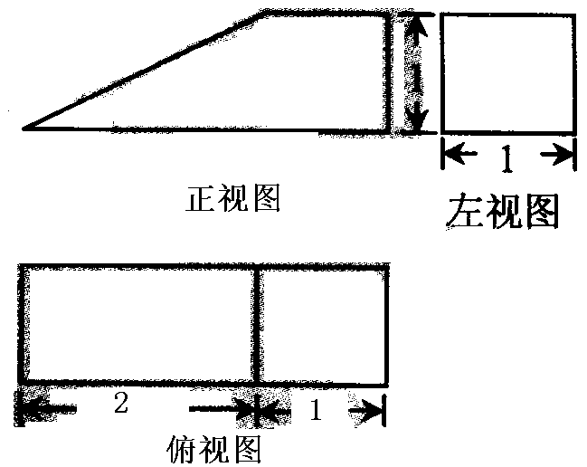
A．2
B．
C．
D．
11．已知等比数列，则 （ ）
A． B．
C． D．
12．已知抛物线的直线与抛物线C交于M，N两点，且
，过点M，N向直线作垂线，垂足分别为P，Q，的面积分别为记为S₁与S₂，那么 （ ）
A．S₁：S₂=2：1 B．S₁：S₂=5：2 C．S₁：S₂=4：1 D．S₁：S₂=7：1

第Ⅱ卷（非选择题，共90分）

二、填空题（本大题共4小题，每小题5分，共20分，将答案填在题后的横线上。）
13．数列 。
14．椭圆有这样的光学性质：从椭圆的一个焦点出发的光线，经椭圆反射后，反射光线经过椭圆的另一个焦点，今有一个水平放置的椭圆形桌球盘，点A、B是它的焦点，长轴长为2，焦距为1，静放在点A的小球（小球的半径不计），从点A沿直线出发，经椭圆壁反弹后第一次回到点A时，小球经过的路程是 。
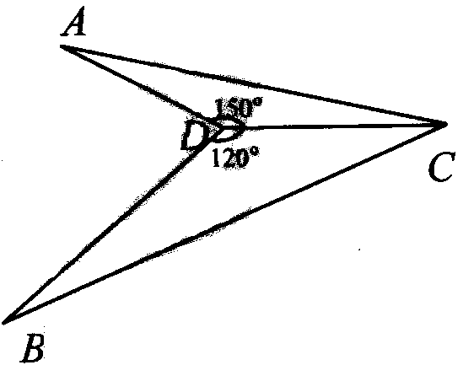
15．如图，
现将△ADC沿DC边折起，使二面角A—DC—B的大小
为60°，此时直线AB与平面BCD所成角的正弦值为
。

16．关于函数，有下列结论：
①函数的图象关于y轴对称；
②在区间是单调递减函数；
③函数；
④在区间（0，1）上，函数是单调递减函数，其中正确的是 。
三、解答题（本大题共6小题，共70分，解答应写出文字说明，证明过程或演算步骤）
17．（本小题满分12分）
在△ABC中，角A，B，C所对的边分别为a，b，c，且
（I）求的值；
（II）若的最大值。

18．（本小题满分12分）
甲、乙两人玩数字游戏，先由甲任想一个数字记为a，再由乙猜甲刚才想的数字，把乙想的数字记为b，且
（I）求两人想的数字之差为3的概率；
（II）若两人想的数字相同或相差1，则称“甲乙心有灵犀”，求“甲乙心有灵犀”的概率。

19．（本小题满分12分）
如图所示，在棱长为4的正方体ABCD—A₁B₁C₁D₁中，点E是棱CC₁的中点。
（I）求三棱锥D₁—ACE的体积；
（II）求异面直线D₁E与AC所成角的余弦值；
（III）求二面角A—D₁E—C的正弦值。
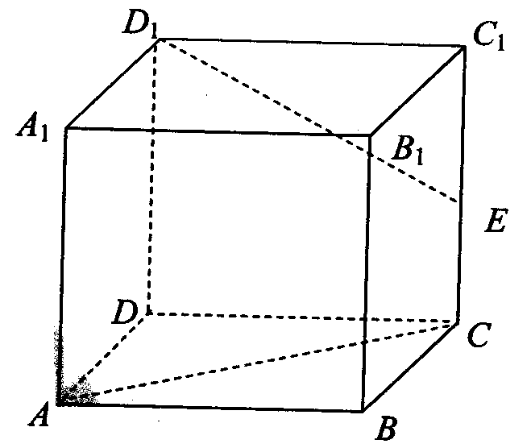

20．（本小题满分12分）
已知点M是离心率是上一点，过点M作直线MA、MB交椭圆C于A，B两点，且斜率分别为
（I）若点A，B关于原点对称，求的值；
（II）若点M的坐标为（0，1），且，求证：直线AB过定点；并求直线AB的斜率k的取值范围。

21．（本小题满分12分）
已知幂函数为偶函数，且在区间上是单调增函数。
（I）求函数的解析式；
（II）设函数
（i）若函数处有极值，求a的取值范围；
（ii）对于任意的在[—2，2]上恒成立，求的取值范围。

请考生在第22、23、24三题中任选一题作答，如果多做，则按所做的第一题记分。
22．（本小题满分10分）选修4—1：几何证明选讲
如图，⊙O内切于△ABC的边于D，E，F，AB=AC，连接AD交⊙O于点H，直线HF交BC的延长线于点G。
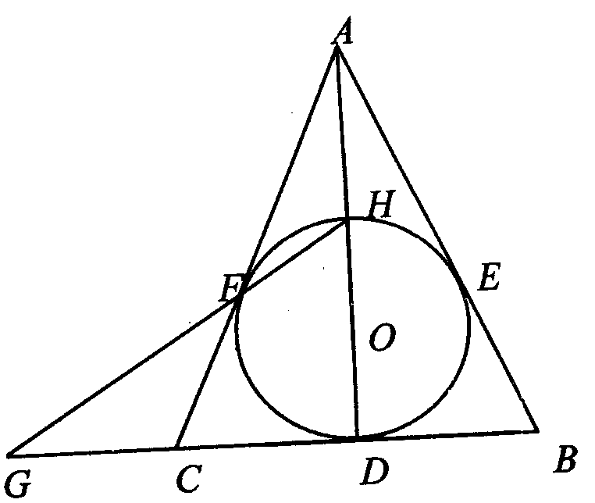
（I）求证：圆心O在直线AD上；
（II）求证：点C是线段GD的中点。

23．（本小题满分10分）选修4—4：坐标系与参数方程
已知直线的参数方程为，圆的极坐标方程为
（I）求直线的普通方程和圆的直角坐标方程；
（II）求直线被圆截得的弦长。

24．（本小题满分10分）选修4—5：不等式选讲
已知是大于1的正整数，
求证：

参考答案
一、选择题
1—5 BBCCA 6—10 DACCC 11—12 AC
二、填空题
13． 14．4 15． 16．①③④
三、解答题
17．（本小题满分12分）
解：（I） ………………4分
………………6分
（II） ………………8分
…………11分
当且仅当b=c时取等号。 ………………12分
18．（本题满分12分）
解：（I）所有基本事件为：
（1，1），（2，2），（2，3），（4，4），（5，5），（6，6）
（1，2），（2，1），（1，3），（3，1），（1，4），（4，1），（1，5），（5，1），（1，6），（6，1）
（1，3），（3，1），（2，4），（4，2），（3，5），（5，3），（4，6），（6，4），
（1，4），（4，1），（2，5），（5，2），（3，6），（6，3），
（1，5），（5，1），（2，6），（6，2），
（1，6），（6，1），共计36个。 ………………2分
记“两人想的数字之差为3”为事件A， ………………3分
事件A包含的基本事件为：
（1，4），（4，1），（2，5），（5，2），（3，6），（6，3），共计6个。 …………4分
∴两人想的数字之差为3的概率为 ………………7分
（II）记“两人想的数字相同或相差1”为事件B， ………………8分
事件B包含的基本事件为：
（1，1），（2，2），（3，3），（4，4），（5，5），（6，6）
（1，2），（2，1），（1，3），（3，1），（1，4），（4，1），
（1，5），（5，1），（1，6），（6，1），共计16个。 ………………10分
∴“甲乙心有灵犀”的概率为 ………………12分
19．（本题满分12分）
解：（I） …………3分
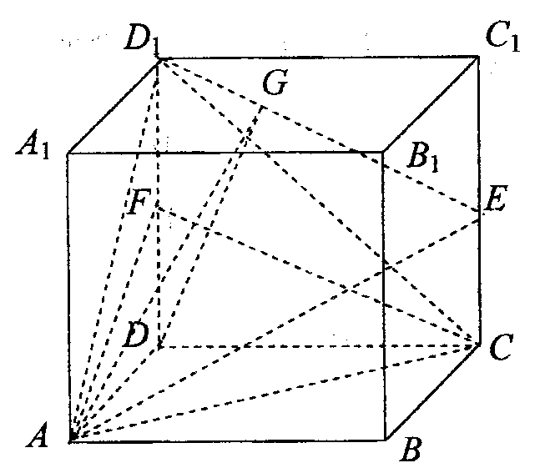
（II）取DD₁的中点F，连结FC，
则D₁E//FC，
∴∠FCA即为异面直线D₁E与AC
所成角或其补角。 …………5分
∴异面直线D₁E与AC所成角的余弦值为…………7分
（III）过点D作DG⊥D₁E于点G，连接AG，由AD⊥面D₁DCC₁，
∴AD⊥D₂E
又∵DG⊥D₁E，∴D₁E⊥面ADG
∴D₁E⊥AG，则∠AGD为二面角A—D₁E—C的平面角 …………9分
∵D₁E·DG=DD₁·CD，
，
二面角A—D₁E—C的正弦值为…………12分
法二：（I）同法一 ………………3分
（II）如图建立空间右手直角坐标系。
（III）显然是平面D₁DCE的法向量，
设平面D₁AE的一个法向量为
二面角A—D₁E—C的正弦值为…………12分
20．（本题满分12分）
（I）由
由A，M是椭圆上的点得，
①
②
①—②得，
（定值） ………………5分
（II）点M的坐标为（0，1），则
显然直线AB的斜率存在，设直线AB的方程为，代入椭圆方程得，
由 ③，
又 ④，
由③，④得，，
化简得，
………………9分
则直线AB的方程为
………………10分
21．（本题满分12分）
解：（I）上是单调增函数，
………………2分
而是偶函数。
………………4分

（II）（i）不是方程的根。
为使处有极值，
必须恒成立， ………………6分
即有
得是唯一极值。
………………8分
（ii）由条件恒成立。
当 ………………9分
因此函数在[—2，2]上的最大值是两者中较大者。 …………10分
为使对方任意的，不等式在[—2，2]上恒成立，
当且仅当上恒成立。
所以，因此满足条件的b的取值范围是 …………12分
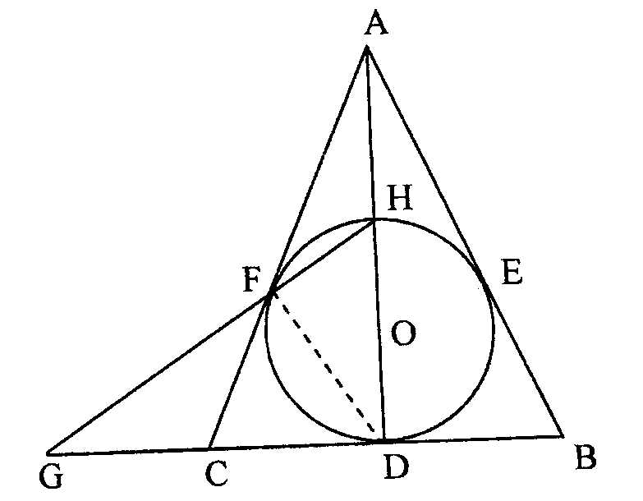
22．（本题满分10分）
（I）证明：
∴圆心O在直线AD上。 ………………5分
（II）连接DF，由（I）知，DH是⊙O的直径，
∴点C是线段GD的中点。 ………………10分
23．（本题满分10分）
（I）直线的普通方程为：；
圆的直角坐标方程为： ………………4分
（II）圆心到直线的距离，
直线被圆截得的弦长 ………………10分
24．（本题满分10分）
证明：下面用数学归纳法证明
（1）
（2）假设时成立，即
由（1）（2）得，原式成立。 ………………10分

